**REQUERIMENTO Nº /2019**

**REQUEIRO À MESA,** apósouvido o Egrégio Plenário na forma regimental, digne-se oficiar ao **Secretário de Esporte**, **Cultura**, **Turismo, Lazer e Juventude, Senhor Cassiano Sinisgalli, a respeito da área de lazer localizada na Rua Francelino Soares, bairro São Judas, com precária iluminação no local.**

Conforme Ofício de nº 261, em resposta ao requerimento anterior de nº 1105/2019, solicitamos que informe a data prevista para manutenção em relação a **iluminação do local, pois até o momento não foi realizado.**

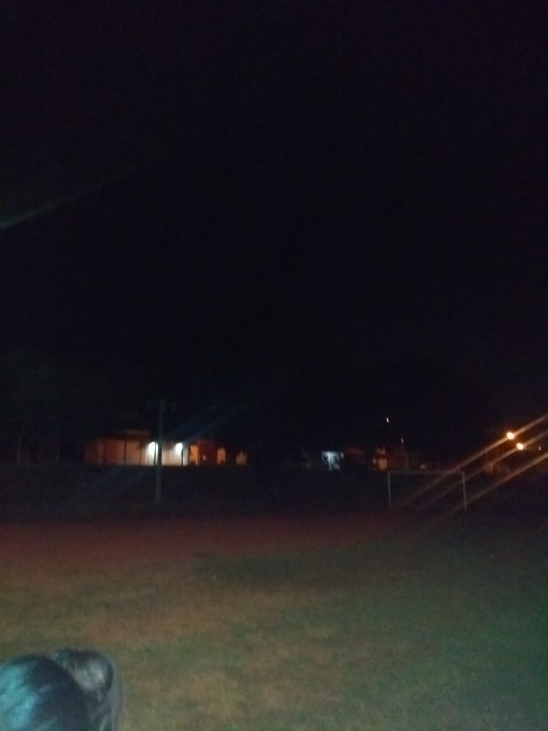

**JUSTIFICATIVA**

O local tem sido utilizado para prática e treinamento de futebol por crianças e adolescentes, esse trabalho social tem sido realizado por moradores do próprio bairro.

É atribuição do Vereador a fiscalização dos atos do Poder Executivo, desta forma, com vistas à transparência pública, requer sejam tomadas as devidas providências e fornecidas estas informações para uma melhor análise e estudo.

**Sala das Sessões “Ver. Rafael Orsi Filho” 23 de Agosto de 2019.**

**BISPO NILTO**

**Vereador**